ĐẠI HỌC DUY TÂN
KHOA ĐÀO TẠO QUỐC TẾ




BÀI TẬP CÁ NHÂN
MÔN: CƠ SỞ DỮ LIỆU
ĐỀ TÀI: QUẢN LÝ BÁN HÀNG

SINH VIÊN THỰC HIỆN
NGUYỄN VĂN DUY MẠNH
ID: 29211100024
IS-301 EIS

Đà Nẵng, ngày 30 tháng 10 năm 2025

MỤC LỤC
1. Cơ sở dữ liệu 3
2. Câu lệnh định nghĩa cơ sở dữ liệu 3
2.1.Tạo bảng cơ sở dữ liệu 3
2.1.1. Câu lệnh tạo bảng khách hàng 3
2.1.2. Câu lệnh tạo bảng hàng. 3
2.1.3. Câu lệnh tạo bảng hoá đơn 4
2.1.4. Câu lệnh tạo bảng chi tiết. 4
2.2. Nhập cơ sở dữ liệu 5
2.2.1. Câu lệnh nhập dữ liệu cho bảng khách hàng 5
2.2.2. Câu lệnh nhập dữ liệu cho bảng hàng. 5
2.2.3. Câu lệnh nhập dữ liệu cho bảng hoá đơn 6
2.2.4. Câu lệnh nhập dữ liệu cho bảng chi tiết. 6
3. Truy vấn đơn giản từ 1 bảng 7
3.1. Liệt kê các mặt hàng có mã >= ‘MH05’ 7
3.2. Hiển thị toàn bộ dữ liệu bảng hóa đơn 7
3.3. Hiển thị mã hóa đơn và ngày lập hóa đơn 8
3.4. Lấy danh sách các hóa đơn chưa thanh toán 8
3.5. Lấy danh sách các hóa đơn đã thanh toán 9
3.6. Lấy mã hàng và tên hàng của tất cả mặt hàng 9
3.7. Lấy các hóa đơn được lập trong tháng 10 năm 2025 10
3.8. Lấy các chi tiết hóa đơn có số lượng mua >= 2 10
3.9. Tìm các mặt hàng có đơn vị tính là 'Cuốn' 11
3.10. Lấy các chi tiết hóa đơn có đơn giá >= 80000 11
4. Truy vấn từ nhiều bảng 12
4.1. Tính thành tiền các mặt hàng trong hóa đơn ‘HD01’ 12
4.2. Lập danh sách các mặt hàng được mua với số lượng > 2 12
4.3. Tính thành tiền cho từng mục trong tất cả các hóa đơn 13
4.4. Truy vấn tổng số lượng mặt hàng đã bán theo mã và tên hàng 13
4.5. Truy vấn tổng thành tiền theo mã hàng và tên hàng 14
4.6. Lấy danh sách các mặt hàng có đơn giá lớn hơn 50000 15
4.7. Truy vấn hóa đơn chưa thanh toán kèm tên khách hàng 15
4.8. Danh sách tên hàng kèm tên khách hàng đã mua 16
4.9. Truy vấn mã hóa đơn, ngày lập và tên khách hàng 16
4.10. Truy vấn khách hàng là nam và đã thanh toán hóa đơn 17
5. Truy vấn sử dụng hàm 18
5.1 Tính tổng số lượng tất cả các mặt hàng đã bán 18
5.2. Đếm tổng số khách hàng có trong cơ sở dữ liệu 18
5.3. Tính tổng doanh thu từ tất cả các hóa đơn 18
5.4. Tính đơn giá trung bình của các mặt hàng đã bán 18
5.5. Tìm đơn giá cao nhất trong bảng chi tiết 19
5.6. Tìm đơn giá thấp nhất trong bảng chi tiết 19
5.7. Tính tổng số tiền mỗi khách hàng đã chi tiêu 19
6. Truy vấn gộp nhóm 20
6.1. Tổng số lượng hàng bán được theo từng mã hàng 20
6.2. Tính tổng tiền của mỗi hóa đơn 20
6.3. Đếm số lượng hóa đơn của từng khách hàng 21
6.4. Tính tổng chi tiêu của mỗi khách hàng 21
6.5. Tính trung bình đơn giá của mỗi mặt hàng 22
6.6. Tìm hóa đơn có tổng tiền cao nhất 22
6.7. Tổng số lượng hàng bán được theo từng ngày 23
7. Truy vấn lồng nhau 23
7.1. Lấy danh sách khách hàng đã mua mặt hàng có mã 'MH07' 23
7.2. Lấy danh sách các mặt hàng có đơn giá bán cao hơn đơn giá trung bình 24
7.3. Lấy hóa đơn có tổng tiền cao nhất 25
7.4. Lấy khách hàng có tổng chi tiêu lớn hơn mức trung bình của tất cả khách hàng 25
7.5. Lấy tên khách hàng đã mua mặt hàng có mã ‘MH03’ 26
7.6. Lấy thông tin chi tiết của các mặt hàng đã được bán trong hóa đơn 'HD01' 27
7.7. Lấy mặt hàng có tổng số lượng bán thấp hơn mức trung bình 27

1. Cơ sở dữ liệu
- Khachhang( makh, hoten, phai, sdt).
- Hang( mahang, tenhang, dvt).
- Hoadon( mahd, ngayhd, makh, tinhtrang).
- Chitiet ( mahd, mahang, soluong, dongia

2. Câu lệnh định nghĩa cơ sở dữ liệu

2.1.Tạo bảng cơ sở dữ liệu

2.1.1. Câu lệnh tạo bảng khách hàng
CREATE TABLE Khachhang (
makh TEXT PRIMARY KEY,
hoten TEXT,
phai YESNO,
sdt TEXT
);
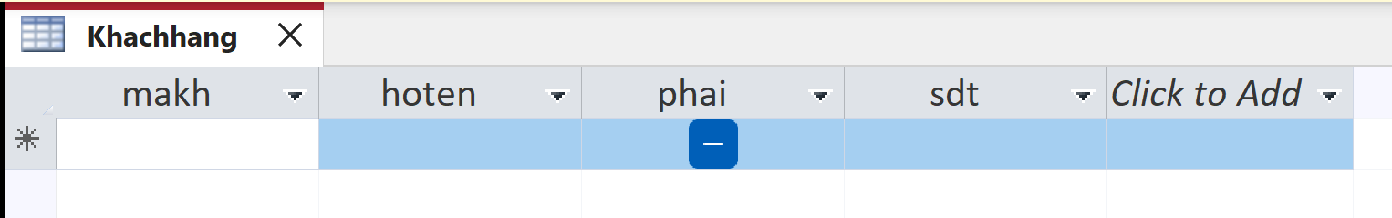

2.1.2. Câu lệnh tạo bảng hàng.
CREATE TABLE Hang (
mahang TEXT PRIMARY KEY,
tenhang TEXT,
dvt TEXT
);
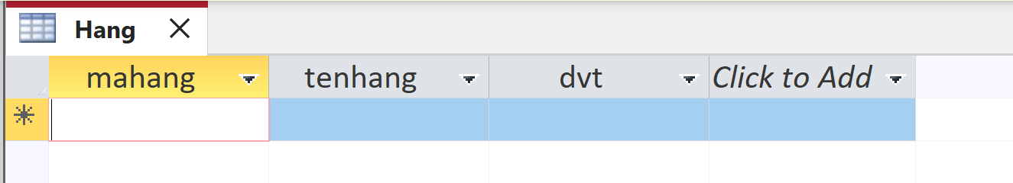

2.1.3. Câu lệnh tạo bảng hoá đơn
CREATE TABLE Hoadon (
mahd TEXT PRIMARY KEY,
ngayhd DATE,
makh TEXT REFERENCES Khachhang (makh),
tinhtrang YESNO
);
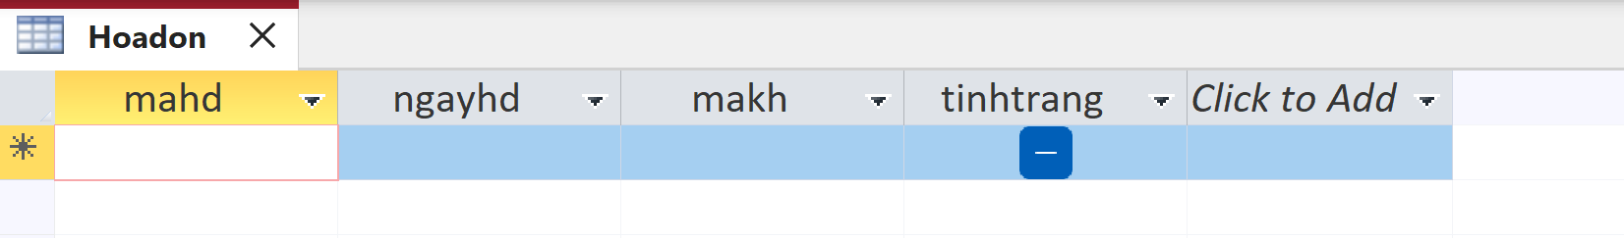

2.1.4. Câu lệnh tạo bảng chi tiết.
CREATE TABLE chitiet (
mahd TEXT REFERENCES hoadon (mahd),
mahang TEXT REFERENCES hang (mahang),
soluong INTEGER,
dongia SINGLE,
PRIMARY KEY (mahd, mahang)
);
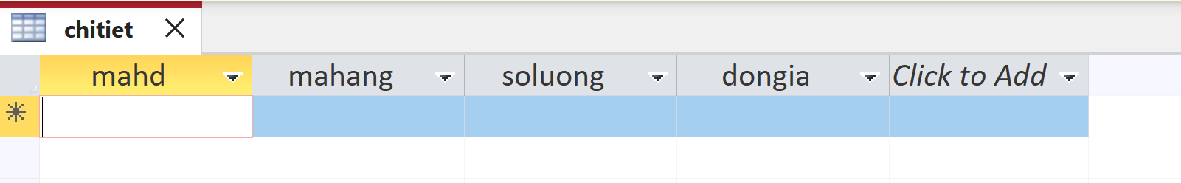

2.2. Nhập cơ sở dữ liệu

2.2.1. Câu lệnh nhập dữ liệu cho bảng khách hàng
INSERT INTO Khachhang ( makh, hoten, phai, sdt )
VALUES ('KH01', 'Nguyễn Văn An', True, '0905123456');
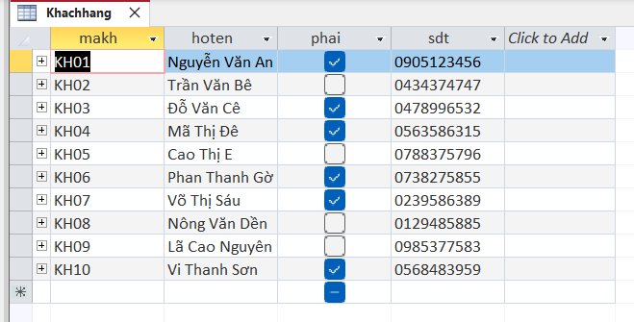

2.2.2. Câu lệnh nhập dữ liệu cho bảng hàng.
INSERT INTO Hang ( mahang, tenhang, dvt )
VALUES ('MH01', 'Ký Sinh Thú', 'Cuốn');
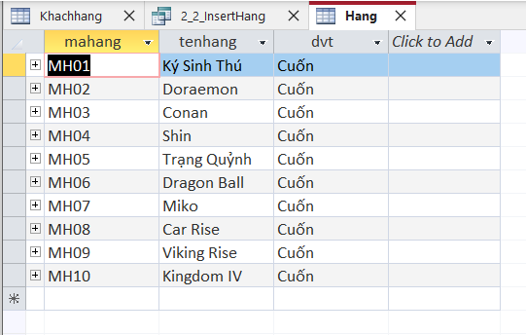

2.2.3. Câu lệnh nhập dữ liệu cho bảng hoá đơn
INSERT INTO Hoadon ( mahd, ngayhd, makh, tinhtrang )
VALUES ('HD01', #10/1/2025#, 'KH01', True);
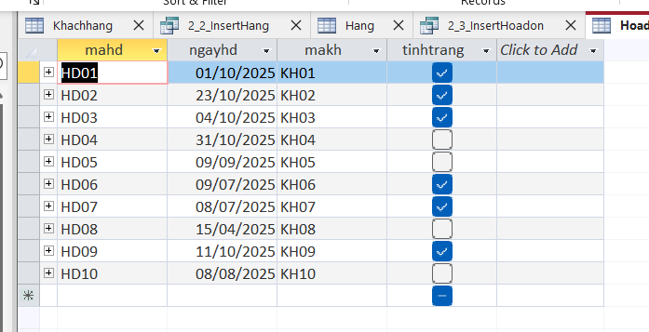

2.2.4. Câu lệnh nhập dữ liệu cho bảng chi tiết.
INSERT INTO chitiet ( mahd, mahang, soluong, dongia )
VALUES ('HD01', 'MH01', 2, 85000);
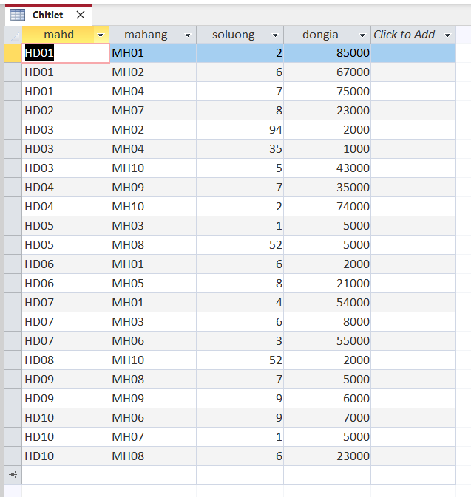

3. Truy vấn đơn giản từ 1 bảng

3.1. Liệt kê các mặt hàng có mã >= ‘MH05’
SELECT *
FROM Hang
WHERE (((Hang.[mahang]) >= 'MH05'));
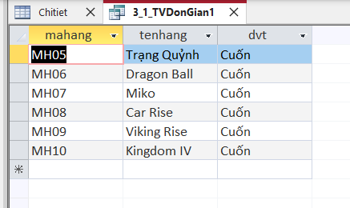

3.2. Hiển thị toàn bộ dữ liệu bảng hóa đơn
SELECT *
FROM Hoadon;
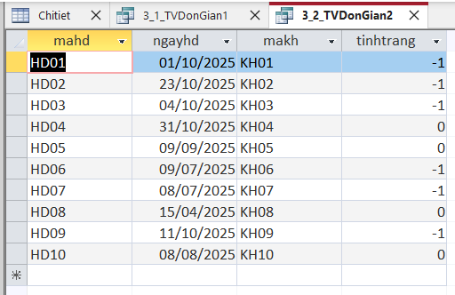

3.3. Hiển thị mã hóa đơn và ngày lập hóa đơn
SELECT Hoadon.mahd, Hoadon.ngayhd
FROM Hoadon;
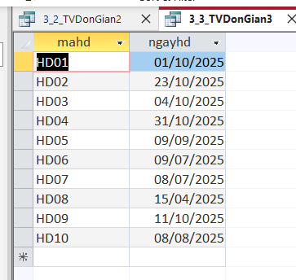

3.4. Lấy danh sách các hóa đơn chưa thanh toán
SELECT *
FROM Hoadon
WHERE tinhtrang = False;
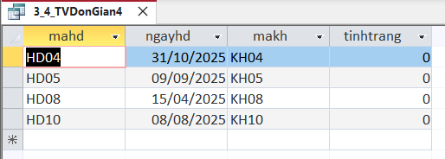

3.5. Lấy danh sách các hóa đơn đã thanh toán
SELECT *
FROM Hoadon
WHERE tinhtrang = True;
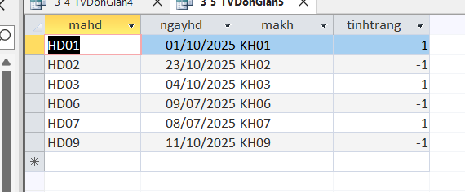

3.6. Lấy mã hàng và tên hàng của tất cả mặt hàng
SELECT mahang, tenhang
FROM Hang;
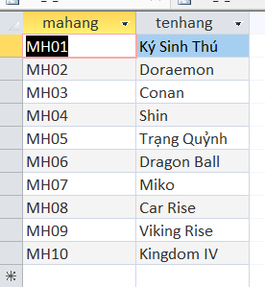

3.7. Lấy các hóa đơn được lập trong tháng 10 năm 2025
SELECT *
FROM Hoadon
WHERE Month(ngayhd) = 10 AND Year(ngayhd) = 2025;
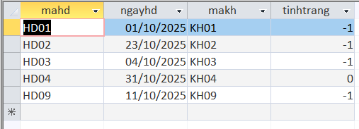

3.8. Lấy các chi tiết hóa đơn có số lượng mua >= 2
SELECT *
FROM Chitiet
WHERE soluong >= 2;
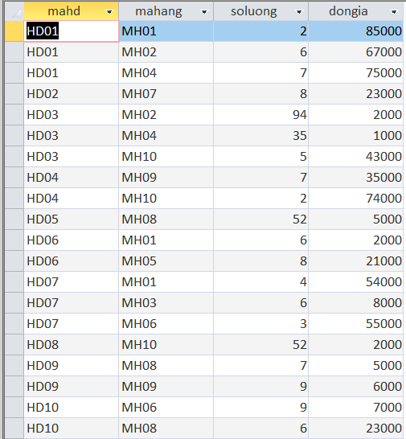

3.9. Tìm các mặt hàng có đơn vị tính là 'Cuốn'
SELECT *
FROM Hang
WHERE (((Hang.[dvt]) = 'Cuốn'));
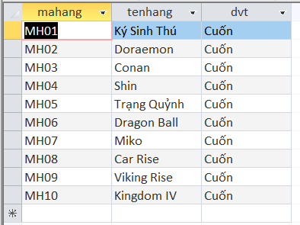

3.10. Lấy các chi tiết hóa đơn có đơn giá >= 80000
SELECT *
FROM chitiet
WHERE (((chitiet.[dongia])>=80000));
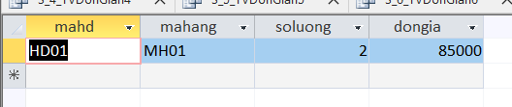

4. Truy vấn từ nhiều bảng

4.1. Tính thành tiền các mặt hàng trong hóa đơn ‘HD01’
SELECT mahang, soluong, dongia, [soluong] * [dongia] AS thanhtien
FROM Chitiet
WHERE mahd = 'HD01';
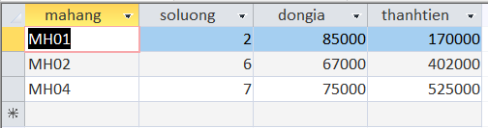

4.2. Lập danh sách các mặt hàng được mua với số lượng > 2
SELECT mahang, soluong, dongia
FROM Chitiet
WHERE soluong > 2;
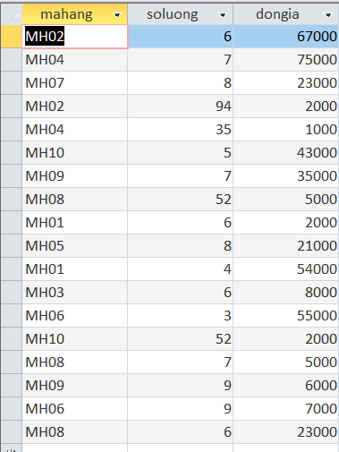

4.3. Tính thành tiền cho từng mục trong tất cả các hóa đơn
SELECT mahd, mahang, soluong, dongia, [soluong] * [dongia] AS thanhtien
FROM Chitiet;
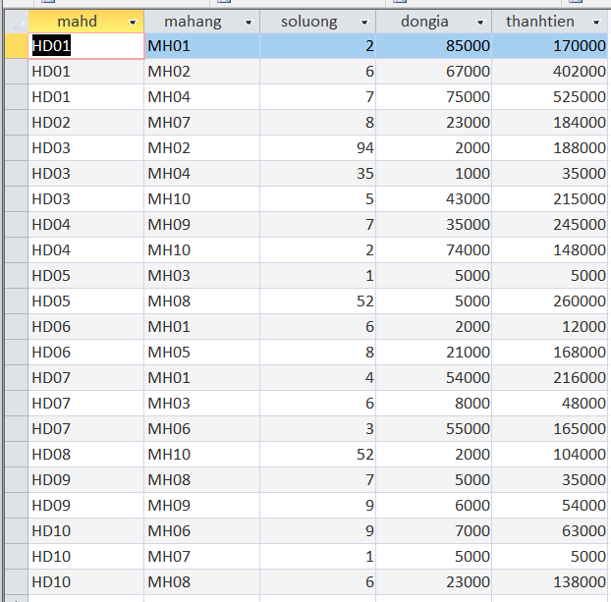

4.4. Truy vấn tổng số lượng mặt hàng đã bán theo mã và tên hàng
SELECT Hang.mahang, Hang.tenhang, SUM(Chitiet.soluong) AS tongsoluong
FROM Hang, Chitiet
WHERE Hang.mahang = Chitiet.mahang
GROUP BY Hang.mahang, Hang.tenhang;
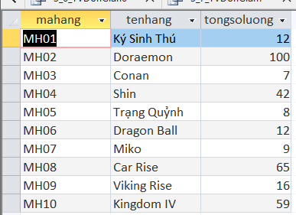

4.5. Truy vấn tổng thành tiền theo mã hàng và tên hàng
SELECT Hang.mahang, Hang.tenhang, SUM([soluong] * [dongia]) AS thanhtien
FROM Hang, Chitiet
WHERE Hang.mahang = Chitiet.mahang
GROUP BY Hang.mahang, Hang.tenhang;
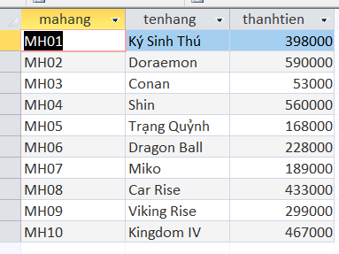

4.6. Lấy danh sách các mặt hàng có đơn giá lớn hơn 50000
SELECT mahang, dongia
FROM Chitiet
WHERE dongia > 50000;
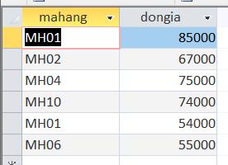

4.7. Truy vấn hóa đơn chưa thanh toán kèm tên khách hàng
SELECT Hoadon.mahd, Hoadon.ngayhd, Khachhang.hoten
FROM Hoadon, Khachhang
WHERE Hoadon.makh = Khachhang.makh AND Hoadon.tinhtrang = False;
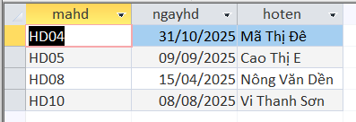

4.8. Danh sách tên hàng kèm tên khách hàng đã mua
SELECT Hang.tenhang, Khachhang.hoten
FROM Hang, Chitiet, Hoadon, Khachhang
WHERE Hang.mahang = Chitiet.mahang AND Chitiet.mahd = Hoadon.mahd AND Hoadon.makh = Khachhang.makh;
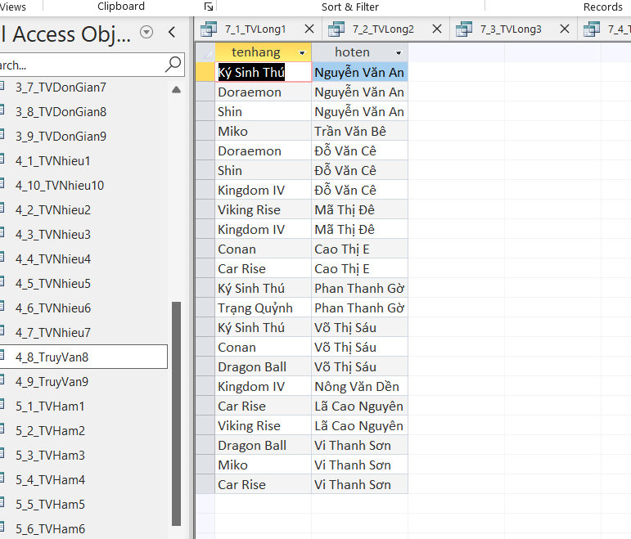

4.9. Truy vấn mã hóa đơn, ngày lập và tên khách hàng
SELECT Hoadon.mahd, Hoadon.ngayhd, Khachhang.hoten
FROM Hoadon, Khachhang
WHERE Hoadon.makh = Khachhang.makh;
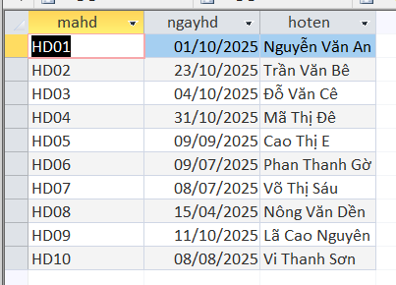

4.10. Truy vấn khách hàng là nam và đã thanh toán hóa đơn
SELECT KhachHang.MaKH, KhachHang.HoTen, KhachHang.Phai, HoaDon.TinhTrang
FROM KhachHang, HoaDon
WHERE KhachHang.MaKH = HoaDon.MaKH AND KhachHang.Phai = True AND HoaDon.TinhTrang = True;
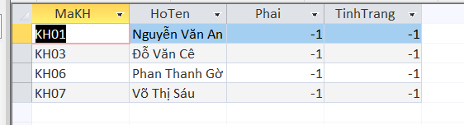

5. Truy vấn sử dụng hàm

5.1 Tính tổng số lượng tất cả các mặt hàng đã bán
SELECT SUM(SoLuong) AS TongSoHangBanDuoc
FROM ChiTiet;
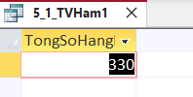

5.2. Đếm tổng số khách hàng có trong cơ sở dữ liệu
SELECT COUNT(*) AS tongkhach
FROM Khachhang;
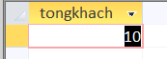

5.3. Tính tổng doanh thu từ tất cả các hóa đơn
SELECT SUM(soluong * dongia) AS tongtien
FROM Chitiet;
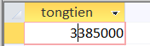

5.4. Tính đơn giá trung bình của các mặt hàng đã bán
SELECT AVG(dongia) AS trungbinhdongia
FROM Chitiet;
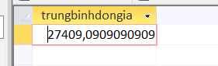

5.5. Tìm đơn giá cao nhất trong bảng chi tiết
SELECT MAX(dongia) AS caonhat
FROM Chitiet;
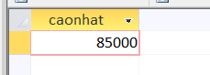

5.6. Tìm đơn giá thấp nhất trong bảng chi tiết
SELECT MIN(dongia) AS thapnhat
FROM Chitiet;
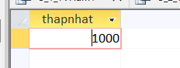

5.7. Tính tổng số tiền mỗi khách hàng đã chi tiêu
SELECT k.makh, k.hoten, SUM(c.soluong * c.dongia) AS tongchi
FROM Khachhang AS k, Hoadon AS h, Chitiet AS c
WHERE k.makh = h.makh AND h.mahd = c.mahd
GROUP BY k.makh, k.hoten;
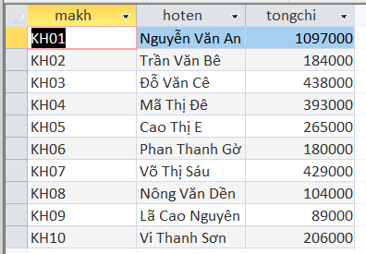

6. Truy vấn gộp nhóm

6.1. Tổng số lượng hàng bán được theo từng mã hàng
SELECT mahang, SUM(soluong) AS TongSoLuong
FROM Chitiet
GROUP BY mahang;
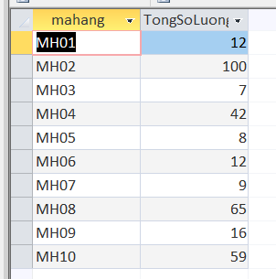

6.2. Tính tổng tiền của mỗi hóa đơn
SELECT mahd, SUM(soluong * dongia) AS TongTien
FROM Chitiet
GROUP BY mahd;
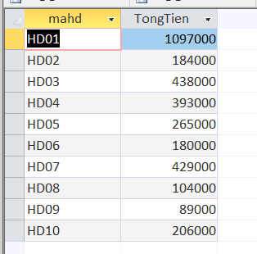

6.3. Đếm số lượng hóa đơn của từng khách hàng
SELECT makh, COUNT(mahd) AS SoHoaDon
FROM Hoadon
GROUP BY makh;
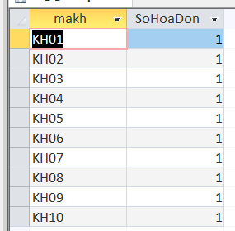

6.4. Tính tổng chi tiêu của mỗi khách hàng
SELECT h.makh, Sum(c.soluong * c.dongia) AS TongChi
FROM Hoadon AS h, Chitiet AS c
WHERE (((h.mahd) = [c].[mahd]))
GROUP BY h.makh;
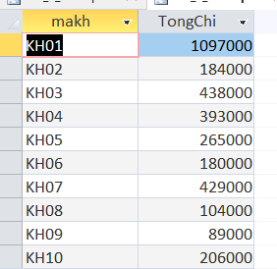

6.5. Tính trung bình đơn giá của mỗi mặt hàng
SELECT mahang, AVG(dongia) AS DonGiaTB
FROM Chitiet
GROUP BY mahang;
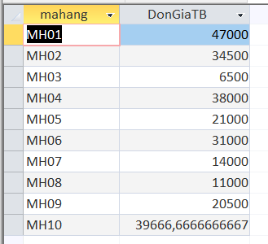

6.6. Tìm hóa đơn có tổng tiền cao nhất
SELECT mahd, SUM(soluong * dongia) AS TongTien
FROM Chitiet
GROUP BY mahd
HAVING SUM(soluong * dongia) >= ALL (
SELECT SUM(soluong * dongia)
FROM Chitiet
GROUP BY mahd
);
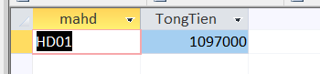

6.7. Tổng số lượng hàng bán được theo từng ngày
SELECT h.ngayhd, SUM(c.soluong) AS TongSoLuong
FROM Hoadon AS h, Chitiet AS c
WHERE h.mahd = c.mahd
GROUP BY h.ngayhd;
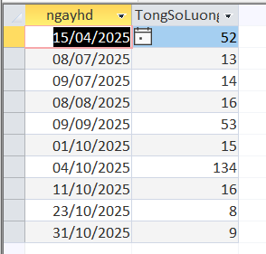

7. Truy vấn lồng nhau

7.1. Lấy danh sách khách hàng đã mua mặt hàng có mã 'MH07'
SELECT *
FROM Khachhang
WHERE makh IN (
SELECT makh
FROM Hoadon
WHERE mahd IN (
SELECT mahd
FROM Chitiet
WHERE mahang = 'MH07'
)
);
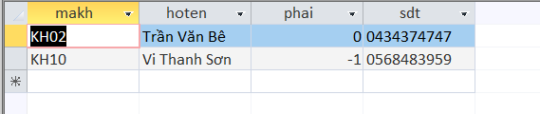

7.2. Lấy danh sách các mặt hàng có đơn giá bán cao hơn đơn giá trung bình
SELECT DISTINCT Hang.mahang, Hang.tenhang
FROM Hang
WHERE Hang.mahang IN (
SELECT mahang
FROM Chitiet
WHERE dongia > (SELECT AVG(dongia) FROM Chitiet)
);
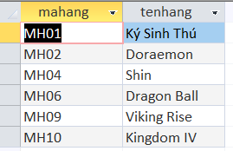

7.3. Lấy hóa đơn có tổng tiền cao nhất
SELECT mahd, SUM(soluong * dongia) AS TongTien
FROM Chitiet
GROUP BY mahd
HAVING SUM(soluong * dongia) >= ALL (
SELECT SUM(soluong * dongia)
FROM Chitiet
GROUP BY mahd
);
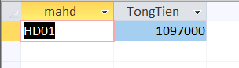

7.4. Lấy khách hàng có tổng chi tiêu lớn hơn mức trung bình của tất cả khách hàng
SELECT k.makh, k.hoten
FROM Khachhang AS k
WHERE k.makh IN (
SELECT h.makh
FROM Hoadon h, Chitiet c
WHERE h.mahd = c.mahd
GROUP BY h.makh
HAVING SUM(c.soluong * c.dongia) > (
SELECT AVG(Tong)
FROM (
SELECT SUM(soluong * dongia) AS Tong
FROM Chitiet, Hoadon
WHERE Chitiet.mahd = Hoadon.mahd
GROUP BY Hoadon.makh
)
)
);
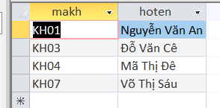

7.5. Lấy tên khách hàng đã mua mặt hàng có mã ‘MH03’
SELECT hoten
FROM Khachhang
WHERE makh IN (
SELECT h.makh
FROM Hoadon h, Chitiet c
WHERE h.mahd = c.mahd AND c.mahang = 'MH03'
);
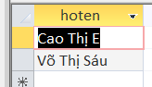

7.6. Lấy thông tin chi tiết của các mặt hàng đã được bán trong hóa đơn 'HD01'
SELECT *
FROM Hang
WHERE mahang IN (
SELECT mahang
FROM Chitiet
WHERE mahd = 'HD01'
);
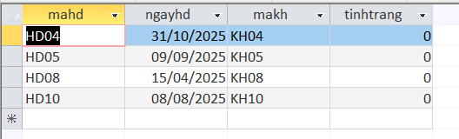

7.7. Lấy mặt hàng có tổng số lượng bán thấp hơn mức trung bình
SELECT mahang, SUM(soluong) AS TongSL
FROM Chitiet
GROUP BY mahang
HAVING SUM(soluong) < (
SELECT AVG(Tong)
FROM (
SELECT SUM(soluong) AS Tong
FROM Chitiet
GROUP BY mahang
)
);
